МУНИЦИПАЛЬНОЕ
БЮДЖЕТНОЕ
УЧРЕЖДЕНИЕ КУЛЬТУРЫ
«РАЙОННЫЙ БИБЛИОТЕЧНО-КУЛЬТУРНЫЙ ЦЕНТР»
ИССИНСКОГО РАЙОНА
ПЕНЗЕНСКОЙ ОБЛАСТИ»
ул. Калинина, д. 23, р.п. Исса,
Иссинский район,
Пензенская обл., 442710
Тел-факс (8-841-44)-2-16-74
rdk_issa@mail.ru

от 11.07.2019 г. №70

Количество антинаркотических мероприятий | Количество участников антинаркотических мероприятий
44 | 525

11апреля культорганизатор СДК с. В. Салмовка провела вечер вопросов и ответов по здоровому образу жизни «В рабстве у безумия» с подростками и молодежью. Были затронуты вопросы алкоголя и курения. С участниками мероприятия просмотрели презентации на обсуждаемые темы и провели диспут о действии алкоголя и сигарет на каждый орган человека, и какими могут быть последствия. Цель мероприятия - формирование стойкой психологической установки на здоровый образ жизни.
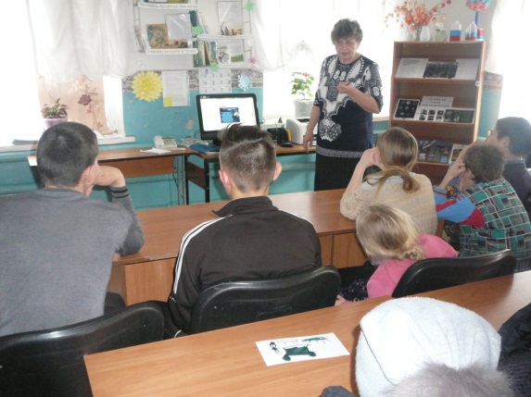
11 апреля 2019 года в СДК Центральная усадьба совх. «Уваровский» для детей старшего школьного возраста культорганизатор провела диалог- рассуждение «Соблазн велик, но жизнь дороже». Почему наркотики, табак и алкоголь являются страшной бедой? В чем заключается их коварство? Как обезопасить себя? Как сохранить свое здоровье? Эти и другие вопросы стали предметом активного диалога. Подростки активно включились в разговор, приводили примеры из жизни, как вредные привычки пагубно влияют на здоровье и поведение человека. Размышляли над тем, стоит ли связывать свою жизнь с употреблением алкоголя, психотропных веществ. Научились твердо говорить «нет» на предложение закурить и единодушно высказались за здоровый образ жизни.
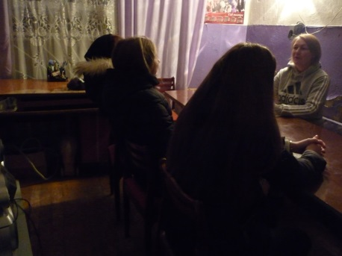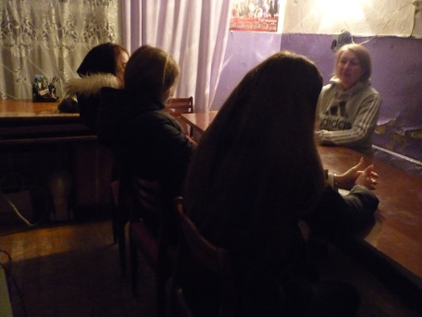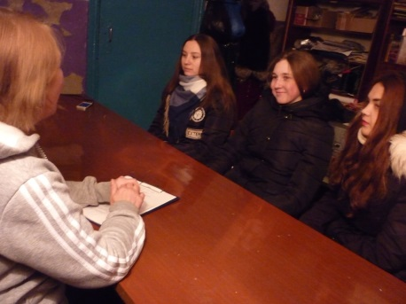
18 апреля в Бекетовском СДК по профилактике негативных явлений для всей категории населения прошла акция «Сломай сигарету или сигарета сломает твою жизнь».
С целью формирования у населения отношения к здоровому образу жизни , пропаганды ответственного отношения к своему здоровью культорганизатор провела акцию, входе которой Молебнова.Т.А. убедительно рассказывала о вреде табакокурения и предлагала прохожим поменять сигарету на конфету. Этой акцией культорганизатор хотела выразить свой протест курению и призвать курильщиков хотя бы в этот день отказаться от пагубного пристрастия, тем самым сберечь свое здоровье и здоровье окружающих людей.
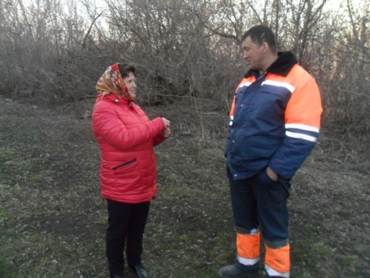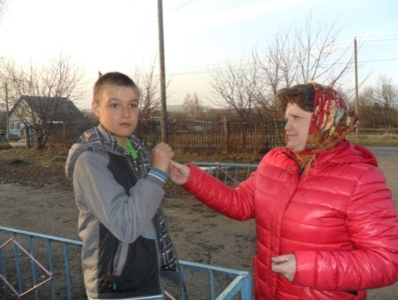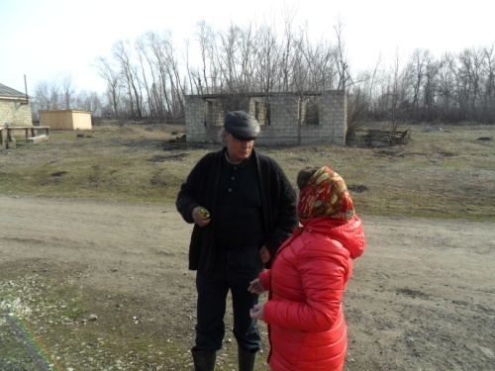
18 апреля в СДК с. Уварово культорганизатором Е.А.Хохловой для подрастающего поколения был проведен диспут «Наркомания – лицо беды»
В ходе мероприятия были затронуты вопросы предотвращения употребления подростками психоактивных и любых наркогенных веществ. Присутствующие высказали свое мнение, что в жизни подростка главное место должны занимать учеба и творчество, физкультура и спорт, любая активная жизни деятельность, являющаяся альтернативой приему наркотиков, табакокурению и другим вредным привычкам. В жизни человека не должно быть вакуума, ничем не заполненной душевной пустоты, бездеятельности. Увлеченность в любой области знаний, искусства, ремесла – один из действенных путей нормального развития, уводящего от пагубных привычек и наркотической беды. Также присутствующим было дано напутствие не быть равнодушными ни к окружающим, ни к себе, жизнь у нас одна и ее нужно ценить. В мероприятии использовались различные наглядные материалы.

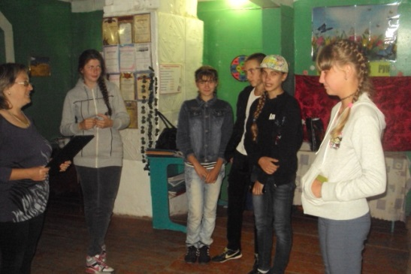
19 апреля культорганизатор СДК с.В.Салмовка провела мероприятие по здоровому образу жизни с подростками и молодежью «Имя беды-наркотики». С ребятами говорили о страшной беде, которая устойчиво обосновалась в нашем обществе, о причинах, о влиянии наркотиков на организм человека. С участниками мероприятия были проведены игры, рассмотрены жизненные ситуации, просмотрены видеофильмы по тематике. Цель мероприятия - помочь подросткам осознать пагубность зависимости от психотропных веществ и ее последствия.
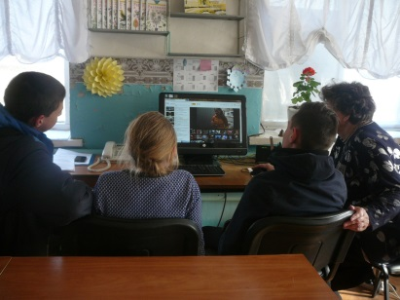

20 апреля 2019 года в Новотрёхсвятском сельском Доме культуры прошла беседа для молодёжи « Никотин убивает». Разговор затронул острые проблемы борьбы с табакокурением - ребята поговорили о плохих и хороших привычках, выявили основные причины вреда от никотиновой зависимости, по каким характеристикам можно выявить человека который курит, и сделали для себя определенные выводы.
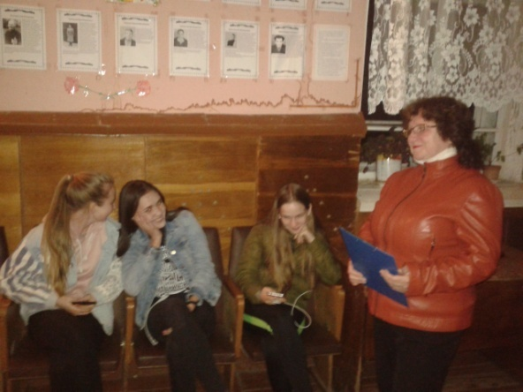

21 апреля 2019 года культорганизатор Дмитриевского СДК Вероника Немоляева провела для детей среднего и старшего возраста беседу-предостережение: «Опасный энергетик». Речь в беседе шла об энергетических напитках: состав, вредное воздействие на организм человека, отзывы врачей, маркетинговые уловки для привлечения покупателей (в основном подростки и молодёжь). Кроме того, культорганизатор раздала присутствующим буклеты- памятки. Отвечая на вопросы ведущей, ребята согласились с тем, что лучше испытывать здоровый спортивный азарт, чем буйство энергетиков и подтвердили это подвижными играми и игрой в теннис.
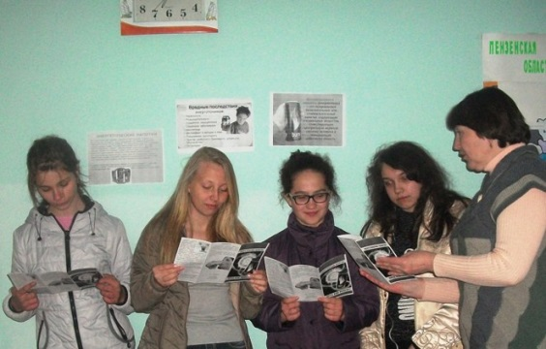

21 апреля 2019 года в Булычевском сельском доме культуры для детей среднего школьного возраста был проведен информационный час , дополненный анкетированием по профилактике негативных явлений под названием «Сумею ли я отказаться? В начале мероприятия перед детьми с небольшим информационным обзором выступила культорганизатор Раиса Осминнова, она сказала, что каждый человек имеет склонность к вредным привычкам. У кого-то они кажутся безобидными, а у других появляются серьезные проблемы из-за них. Но на самом деле все вредные привычки оказывают негативное влияние на его организм и поведение. Особое беспокойство вызывают проблемы табакокурения, алкоголизма и наркомании. Сегодня они – бич времени, угрожающие здоровью нации. Несмотря на принимаемые активные меры, проблема распространения вредных привычек среди молодого поколения стоит остро. Затем предложила детям пройти анкетирование и ответить на вопросы. В ходе анонимного тестирования «Сумею ли я отказаться?» каждый ребенок узнал, насколько сильна его воля, умеет ли он управлять своими желаниями и может ли отказаться от удовольствий, приносящих вред здоровью. В завершении мероприятия культорганизатор призвала учащихся вести здоровый образ жизни, не поддаваться пагубным пристрастиям.
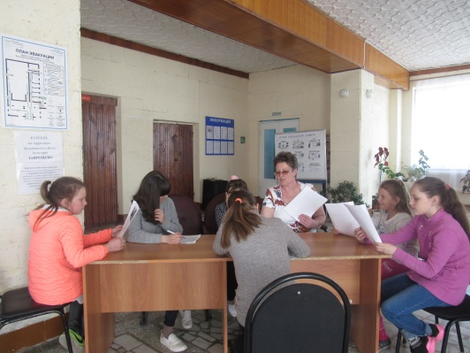
30 апреля в Бекетовском СДК со взрослым населением прошел круглый стол «Пожарная безопасность».
Весна считается самым пожароопасным сезоном. В этот период пожар может возникнуть из-за любой оплошности. Культорганизатор еще раз напомнила правила пожарной безопасности, чтобы не забывали и соблюдали меры предосторожности. При обнаружении возгорания немедленно сообщать в пожарную охрану, точно назвав адрес места проишествия.
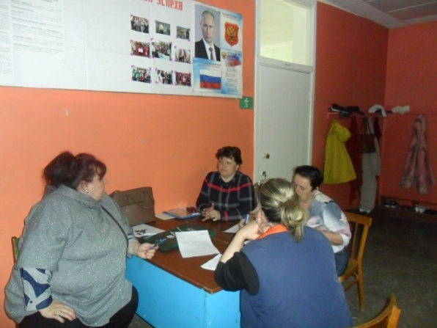
14 мая в помещении СДК населенного пункта Центральная усадьба свхМаяк культорганизатор Марина Холодкова. провела беседу «Ах, эти вредные привычки!» В начале разговора ребята обсудили, что означает сам термин «вредная привычка» и какие существуют вредные привычки. Как оказалось, вредных привычек на свете довольно много. Некоторые из них решили рассмотреть подробнее.
Единогласно ребята решили, что самые опасные из вредных привычек – курение, распитие спиртных напитков и употребление наркотических веществ. Что из этого страшнее, сказать сложно. Каждая из этих привычек несет угрозу здоровью и жизни человеку, и отказаться от них практически невозможно.
На втором месте, по мнению участников беседы, стоит компьютерная зависимость – беда информационного века, а также связанная с ней игромания. Справится с ними так же довольно трудно, особенно детям.
В ходе обсуждения среди прочих вредных привычек (грызть ногти, опаздывать, употреблять нецензурные выражения и др.) была выявления еще одна очень опасная для здоровья зависимость: употребление различного фастфуда, в первую очередь чипсов и газированных напитков. Вещества, содержащиеся в этих продуктах, наносят большой вред организму человека, некоторые добавки, в частности усилители вкуса, вызывают привыкание и зависимость от такой нездоровой еды.
На вопрос «Нужно ли бороться с вредными привычками?» ребята ответили «Конечно, да!». И начинать нужно с самих себя. Вредные, плохие привычки есть у каждого человека. Опасны они именно тем, что порой нам трудно заметить за собой какое-либо действие, поскольку выполняется оно автоматически. И если вы все же решили, что здоровье важнее, ни в коем случае нельзя давать себе поблажек. Помните: «Побороть дурные привычки легче сегодня, чем завтра!»

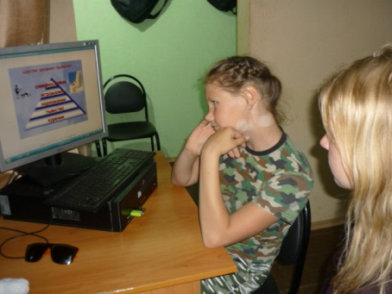

17 мая культорганизатор СДК с.В.Салмовка провела мероприятие по здоровому образу жизни «Живу я в мире только раз», направленное на профилактику наркотической зависимости среди подростков. Культорганизатор рассказала о статистике наркоманов и судьбе начинающего наркомана. Вниманию было предложено три воображаемых ситуации, в которые может попасть каждый. Ребята высказывали свои варианты выхода из ситуации. Мероприятие прошло в форме откровенного разговора.

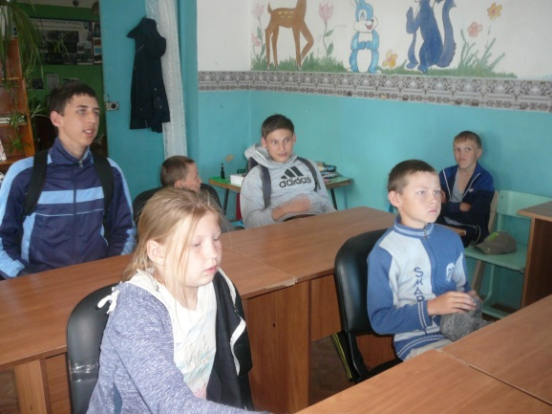

23 мая 2019 года в Новотрёхсвятском сельском Доме культуры прошла беседа с детьми среднего возраста « Мир без вредных привычек».Целью этого мероприятия является пропоганда здорового образа жизни,воспитание нравственных качеств. Профилактика наркомании и правонарушений среди несовершеннолетних. Ребята активно участвовали в беседе, обсуждали различные жизненные ситуации, делая для себя выводы, что здоровье для человека – это самая главная ценность.
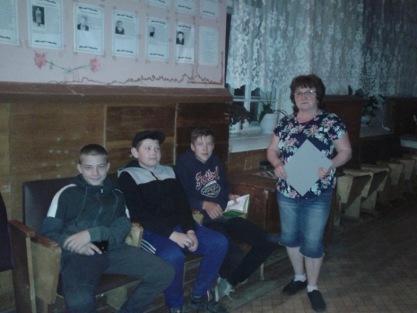
Накануне Всемирного Дня без табака, в рамках профилактической операции «Подросток», 30 мая 2019 года культорганизатор Дмитриевского СДК Немоляева В.В. провела акцию с детьми разных возрастных категорий: «За мир без табачного дыма!» Ребята поделились с ведущей своими эмоциями о том, что от курящих людей неприятно пахнет, неприятно находиться рядом, так как приходится вдыхать табачный дым. Культорганизатор рассказала о вреде курения и о влиянии на здоровье окружающих табачного дыма. В ходе мероприятия ребята поделились своими наблюдениями и эмоциями о курящих людях и решили обратиться к курящим родственникам с призывом бросить курить.
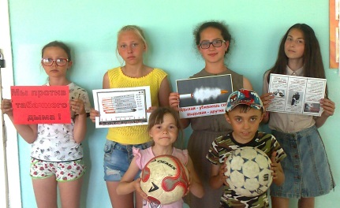
30 мая в рамках проведения профилактической операции Подросток, для детей всех возрастных категорий, в СДК с. Уварово культорганизатором была проведена беседа – предупреждение «Соблазн велик, но жизнь всего дороже».
Ведущая Е.А.Хохлова начала мероприятие с рассказа о том, что такое привычки, какими они бывают. Далее познакомила ребят с историей появления на Руси табака и табакокурения. В завершении беседы каждый высказался о волевой способности устоять, уметь управлять своими желаниями отказаться от вредных здоровью удовольствий.
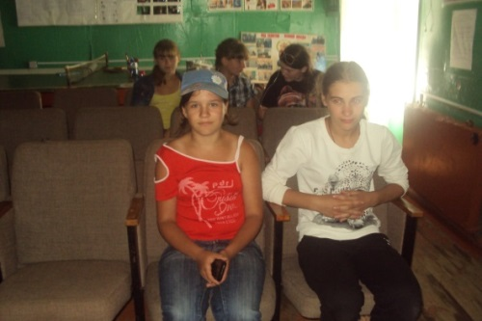
31 мая 2019 года культорганизатор СДК Центральная усадьба совх. «Уваровский» для детей старшего школьного возраста и молодежи провела актуальный диалог к всемирному Дню без табака «Курение – опасное увлечение!» В ходе мероприятия подростки размышляли над проблемой табакокурения, её фатальном влиянии не только на организм непосредственного курильщика, но и на окружающих его людей. Культорганизатор рассказала о том, какие болезни вызывает сигарета и сколько различных ядов она содержит. Также они узнали, что не бывает так называемых «лёгких» сигарет и все они независимо от фирмы изготовителя и марки несут одинаковый вред. Рассказала присутствующим о том, что в настоящее время курение является самой распространенной из всех вредных привычек населения. Никотин - один из самых опасных ядов, он наносит вред не только самому курильщику, но и окружающим его людям, которые автоматически становятся пассивными курильщиками. В завершении мероприятия среди подростков был проведён опрос, результаты которого оказались не в пользу курения
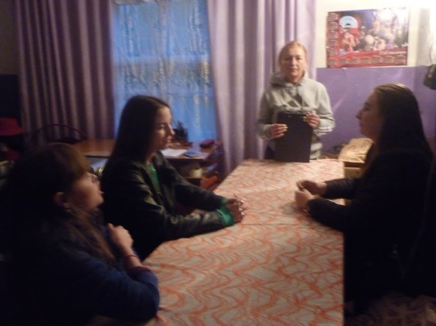
31 мая в Бекетовском СДК для молодежи была проведена беседа «Курить или жить».
Ребята узнали о том, какое влияние оказывает курение на организм человека, в особенности на растущий.Присутствующие не только слушали культорганизатора , но и отвечали на вопросы, высказывали свое мнение, проводили доводы «за» и «против».В ходе встречи Молебнова.Т.А. хотела довести до ребят, чтобы они ценили и берегли свою жизнь смолоду.
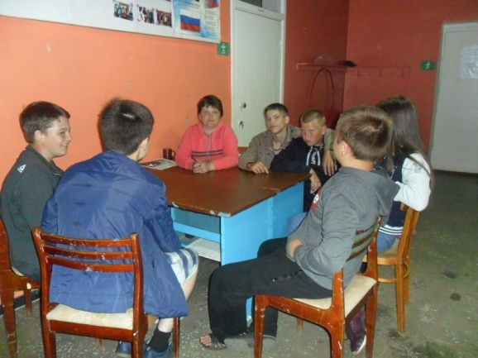
31 мая в 12.00 культорганизатором СДК с.Каменный Брод проведена акция - антитабак ««Пристрастие, уносящее жизнь»» , приуроченная к Всемирному дню отказа от курения. Цель данного мероприятия: донести до курящих о пагубном воздействии табака на здоровье, способствовать отказу от табачной зависимости, вовлекать молодёжь в борьбу против курения, пропагандировать здоровый образ жизни. Участникам акции было предложено поменять сигареты на конфету, курящие же довольно активно меняли их на леденцы.

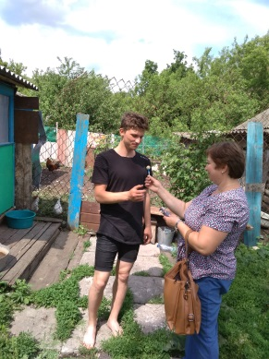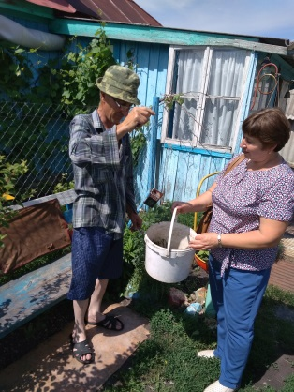
9 мая в СДК населенного пункта Центральная усадьба свх.Маяк в рамках проведения межведомственной профилактической операции «Подросток» и летней оздоровительной кампании прошла беседа-диспут «Выбираем жизнь без табачного дыма!».Культорганизатор Марина Холодкова рассказала ребятам об истории возникновения табака и его распространения по миру, в том числе и в России.
Особый акцент в рассказе о табакокурении был сделан на пагубные последствия этой вредной привычки на организм человека, особенно в молодом возрасте. Большое впечатление на зрителей также произвел показ видеороликов об этом вредном пристрастии.
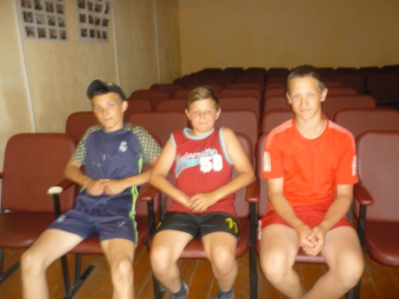
9 июня 2019 года в рамках профилактической операции «Подросток» в СДК Центральная усадьба .совх. «Уваровский» культорганизатор провела для детей старшего школьного возраста и молодежи час откровенного разговора «Опасные соблазны» В ходе мероприятия культорганизатор проинформировала о вреде наркотических средств, как они влияют на здоровье, о вреде курения спайсов, которые не оставляют в теле человека практически ни одного здорового органа. Говорила о том, что мы все встречаемся со сложностями в жизни, ищем удовлетворенности и счастья, но нужно всегда помнить: здоровый образ жизни ты веди, и будут тебе открыты все пути.
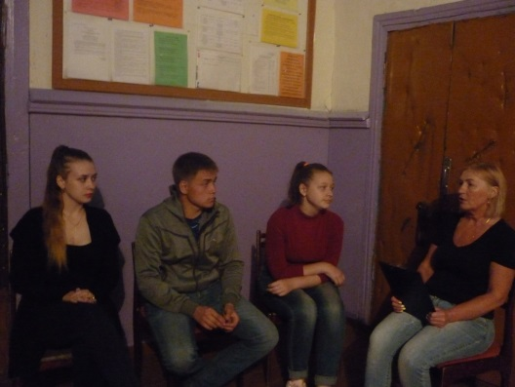
23 июня на территории, прилегающей к библиотеке населенного пункта Центральная усадьба свхМаяк, культорганизатор Марина Холодкова в рамках проведения межведомственной профилактической операции «Подросток» и летней оздоровительной кампании провела час общения с ребятами среднего и старшего школьного возраста на тему «Здоровью - да, наркотикам - нет!».
Особый акцент в рассказе был сделан на пагубные последствия этой вредной привычки на организм человека, особенно в молодом возрасте. Сильное впечатление на зрителей также произвел показ видеороликов об этом вредном пристрастии.
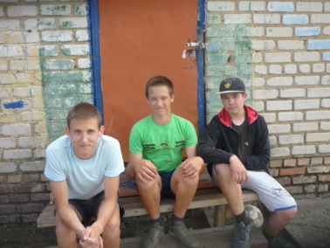
26 июня в рамках профилактической операции «Подросток» в Булычевской сельском доме культуры для детей среднего школьного возраста прошел информационный час «Плохие привычки- опасны для здоровья» С вступительным словом выступила культорганизатор Раиса Осминнова, она сказала, что каждый человек имеет склонность к вредным привычкам. У кого-то они кажутся безобидными, а у других появляются серьезные проблемы из-за них. Но на самом деле все вредные привычки оказывают негативное влияние на его организм и поведение. Почти все, что человек делает изо дня в день, можно считать привычками. Вредные привычки появляются легко, а хорошие можно в себе воспитывать, и это требует усилий. Такие вредные привычки, как долгое жевание жевательной резинки приводит к заболеваниям желудочно-кишечного тракта, чистка ушей подручными предметами к ухудшению слуха, обкусывание ногтей и заусенцев ведет к инфекционным заболеваниям, чрезмерное увлечение компьютерными играми к нарушению осанки и зрения и т.д. Особое беспокойство вызывают проблемы табакокурения, алкоголизма и наркомании. Сегодня они – бич времени, угрожающие здоровью нации. Несмотря на принимаемые активные меры, проблема распространения вредных привычек среди молодого поколения стоит остро
На встрече ребята узнали, что же такое привычка, какие привычки считаются полезными, а какие мешают быть здоровыми. В непринужденной беседе, девчонки и мальчишки рассуждали о причинах появления и о последствиях вредных привычек. В ходе анонимного анкетирования «Сможешь ли ты устоять?» каждый ребенок узнал, насколько сильна его воля, умеет ли он управлять своими желаниями и может ли отказаться от удовольствий, приносящих вред здоровью.

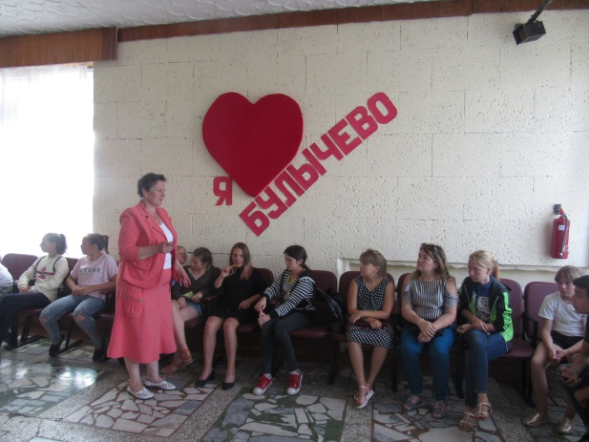
26 июня 2019 года в рамках профилактической операции «Подросток» культорганизатор СДК Центральная усадьба. совх. «Уваровский» к международному дню борьбы с наркоманией провела для детей старшего школьного возраста и молодежи акцию против наркотиков «Пусть всегда будет завтра» Ни для кого не секрет, что наркотики – это яд. Независимо от принимаемого количества они наносят непоправимый ущерб здоровью человека. С ребятами поговорила о причинах, которые побуждают людей пробовать наркотики, о вреде их употребления. Самая распространенная причина, по которой люди начинают употреблять наркотики, – это жажда новых ощущений, стремление убежать от скучной серой жизни, забыть о проблемах, снять стресс, но когда кайф проходит, нередко появляется состояние депрессии, апатии, безысходности. Все ребята пришли к единому мнению, что наркотики это зло. Необходимо вести здоровый образ жизни
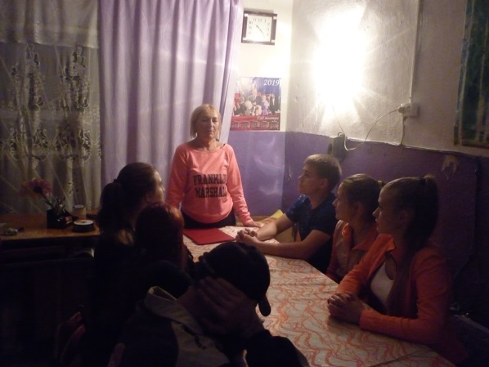
В рамках пропаганды здорового образа жизни для детей среднего возраста, библиотекарем Булычевской библиотеки 10 апреля 2019 года был проведен информационный час «Нужен ли нам здоровый образ жизни».
Началось мероприятие рассказом ведущего о том, что каждый человек должен и обязан внимательно следить за своим здоровьем, питанием и физической активностью.Каждый из участников мероприятия мог выразить свое мнение о том, что такое здоровье, и как ребята понимают духовное здоровье и здоровье физическое, нужно ли вести здоровый образ жизни. Был затронут вопрос, какие привычки оказывают положительное влияние на здоровье человека и что можно назвать пагубными привычками, которые вредят здоровью человека.
В конце мероприятия библиотекарь раздала ребятам буклеты «Здоровье – мой выбор».
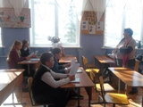
07 апреля отмечается Всемирный день здоровья. В библиотеке с. Каменный Брод 08.04.2019 г. прошел урок здоровья «Солнце, воздух и вода…». Ребята младшего и среднего возраста выполняли различные физические упражнения, параллельно отгадывая загадки, отвечали на вопросы о спорте. Был сделан вывод, что чтение и спорт – это отличное сочетание.
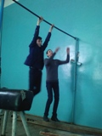
07 апреля 2019 года в Булычевском сельском Доме культуры культорганизатор Раиса Осминнова для детей младшего и среднего возраста провела спортивно-игровую программу «Дорожка здоровья», посвященную Всемирному дню здоровья. Ребята были поделены на две команды, которые соревновались между собой. Соревновательная программа содержала преимущественно конкурсы на физическую выносливость, а также на смекалку, демонстрацию творческих способностей. Данное соревнование является отличным способом проведения досуга подростков, направленно на развитие как физических, так и интеллектуальных, творческих навыков, пропаганду ЗОЖ, спорта.
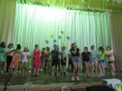
07 апреля 2019 года с учащимися младшего и среднего школьного возраста Каменно-Бродской школы культорганизатором СДК проведена викторина «Здоровый образ жизни», приуроченная к Всемирному Дню Здоровья. Цель мероприятия: расширить представление детей о здоровом образе жизни; формировать позитивную оценку активного , здорового образа жизни. На мероприятии дети отвечали на вопросы викторины, высказали свое мнение о занятиях физкультурой, спортом, закаливании организма, а также получили ряд полезных советов о том, как на долгие годы оставаться здоровым и не болеть.
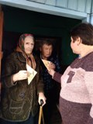
07 апреля 2019 года в Дмитриевском СДК для детей разных возрастных категорий прошла спортивно-игровая программа, приуроченная ко Дню здоровья: «Все мы делаем зарядку». В начале мероприятия культорганизатор Немоляева В.В. поговорила с ребятами о том, что здоровье – это та ценность, которой человека наделила природа. Именно от него зависит физическое и моральное состояние, работоспособность и возможность просто радоваться жизни. Но в условиях вечной нехватки времени, стрессов, отсутствия движения, небрежного отношения к своему питанию человек бездумно растрачивает свой потенциал. Добавляет в этот список негативных ноток экологическая обстановка и другие неблагоприятные факторы. Для подрастающего поколения очень важно физическое развитие с детских лет. После беседы культорганизатор провела с ребятами зарядку, включающую простые в исполнении, но очень эффективные упражнения, а затем, разделившись на две команды, присутствующие поиграли в спортивные и подвижные игры, показав ловкость, скорость и сноровку. Мероприятие прошло динамично, позитивно и с пользой для здоровья.

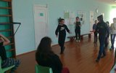
06 апреля 2019 года библиотекарь с В – Салмовка провела мероприятие с детьми «Если хочешь быть здоров». Цель проведения мероприятия – формирование потребности детей в здоровом образе жизни, укрепление здоровья детей. С ребятами проводились различные конкурсы, как спортивные, так и интеллектуальные. В перерывах между конкурсами применялись физкультминутки.
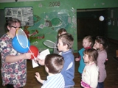
05 апреля 2019 года с ребятами Зн.Пестровской школы прошел урок безопасности « Безопасность - основа всего». Цель мероприятия: пропаганда культуры безопасной жизнедеятельности среди подрастающего поколения, теоретическая отработка навыков безопасного поведения школьников в различных условиях. Урок прошел форме викторины, в ходе которой ребята отвечали на вопросы безопасного поведения, а также решали ситуативные задачи по данной теме.
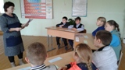
05 апреля 2019г. в библиотеке с. Бекетовка библиотекарь в рамках празднования Всемирного дня здоровья провела для детей всех возрастов познавательно – игровую программу «Не болейте никогда». В ходе мероприятия библиотекарь напомнила ребятам историю появления в календаре данного праздника, поговорила с ними о соблюдении основных правил по сохранению и укреплению здоровья, а затем юные спортсмены соревновались в различных конкурсах. Дети бегали, прыгали, танцевали, проявляли смекалку и находчивость, каждый из них стремился к победе. После подведения итогов победителям были вручены сладкие подарки.
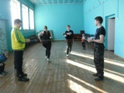
05 апреля 2019 года библиотекарем Центральной усадьбы совх. «Уваровский» в рамках Всемирного дня здоровья, для детей школьного возраста проведен день здоровья «Здоровая Россия начинается с меня». В начале мероприятия детям был задан необычный для них вопрос: – Что означает слово «здравствуйте»? Прозвучало много ответов, и благодаря помощи библиотекаря, дети поняли, что слово «здравствуйте» не что иное, как пожелание здоровья. В ходе мероприятия ребята пришли к выводу, что здоровье человека – это дело рук самого человека. Здоровый человек – это счастливый человек, полный сил и желания изучать и познавать мир, делать открытия, изобретать что-то новое. Закончился День здоровья зарядкой, направленной на укрепление здоровья, сопровождающейся позитивными стишками и конкурсом загадок и шарад. Дети справились с поставленной задачей на «Отлично».
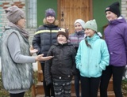
03 апреля 2019 года в библиотеке с. Зн. Пестровка прошло очередное заседание любительского объединения « Зеленый патруль» на тему « Здоровье планеты- твое здоровье» с целью: пропаганды бережного отношения к природным ресурсам, роли человека в экологии. В конце заседания ребята просмотрели презентацию о « Влиянии человека на природу». Ответили на вопросы по просмотру. А также подвели итог: забота о природе – дело каждого из нас.

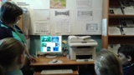
К Всемирному дню здоровья 3 апреля в библиотеке с. Новотрехсвятское для взрослого оформлена тематическая выставка «Книги о здоровье» . Эпиграфом к выставке взяты слова Томаса Карлейля «Здоровый человек – самое драгоценное произведение природы». Книги, представленные на выставке, помогут читателям научиться ценить, сохранять и укреплять здоровье.
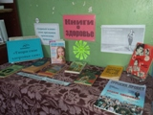
30 марта 2019 года в Новотрёхсвятском сельском Доме культуры прошёл актуальный разговор с детьми среднего и старшего возраста «Курение? – Мы против». Многочисленные исследования показали, что пик интереса к сигаретам приходится на 5-8 классы. Поэтому важно начать разговаривать с детьми о вреде курения в этом возрасте — доступно объяснить и с помощью фактов доказать какой вред приносят организму человека никотин. Ведущая мероприятия культорганизатор Светлана Майорова в беседе с пятиклассниками рассказала, что сигарета – это тот же наркотик. Механизм привыкания к табаку такой же, как к другим психоактивным веществам, и избавиться от такой зависимости очень сложно. Курение является самой распространенной вредной привычкой. В разговоре с подростками выяснили, что они в целом понимают отрицательные стороны курения и признают, что курение не делает людей привлекательными, и как здорово быть некурящим.

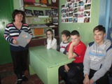
30 марта 2019 на территории, прилегающей к библиотеке населенного пункта Центральная усадьба свх.Маяк культорганизатор Марина Холодкова для детей всех возрастных категорий провела игровую программу «Ах, мячи, мячи, мячи…», направленную на развитие ловкости, выносливости, чувства дружбы. С помощью этого нехитрого спортивного снаряда ребята с удовольствием совершенствовали свои двигательные навыки и умение играть в команде, соревнуясь в конкурсах и эстафетах «Бег с мячом», «Передача мяча над головой», «Прокати мяч» и др.
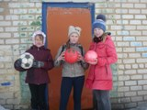
29 марта 2019 года библиотекарь с. В – Салмовка провела беседу с детьми и родителями на тему: МЧС сообщает -«Внимание, паводок». Присутствующие были ознакомлены с правилами безопасного поведения при половодье. Также были просмотрены видеоролики по данной тематике.
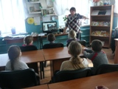
29 марта 2019 года в рамках мероприятий по гражданской обороне «О мерах по обеспечению безопасности населения Иссинского района Пензенской области на водных объектах» прошел урок-викторина «У воды играем – правила не забываем!» подготовленный библиотекарями центральной библиотеки р.п. Исса. Участниками стали ребята 1-2 классов из пришкольного лагеря МБОУ «Лицей р.п. Исса им. Гаврилова». Ребята узнали основные правила безопасного поведения на льду в весеннее время. Дети с удовольствием приняли участие в познавательных викторине «Безопасность на водоемах», ответили на вопросы теста «Рассуждаем, объясняем», в них они проявили свои знания и умения о правильном поведении на воде и лучше усвоили полезные советы о том, как вести себя в экстренных ситуациях. Вниманию участников мероприятия был продемонстрирован видео ролик «Правила поведения, способы самоспасения и спасения на воде в условиях ледового покрова ». Ребята сделали вывод, что правила безопасного поведения на воде должен знать каждый и следовать им всегда во избежание трагических ситуаций. Чтобы более полно закрепить полученные знания учащимся, в завершении встречи, были розданы памятки «Правила поведения на льду».
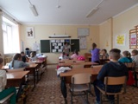
26 марта 2019 года в Булычевском сельском доме культуры культорганизатором Раисой Осминновой для детей лагерной смены с дневным пребыванием была проведена профилактическая беседа . На этой встрече шел разговор на тему «Мой стиль жизни», «Безопасность и здоровье», направленные на профилактику правонарушений среди несовершеннолетних и негативных явлений среди подростков. Юность – самая многогранная и активная пора. Пора, когда происходит становление личности ребенка. В это время очень важно помочь ему правильно расставить приоритеты, научиться различать что хорошо, а что плохо, привить наилучшие человеческие качества и дать хорошее начало на долгом пути становления взрослой личности. Народная пословица гласит: «Человек – это то, что он сам из себя создал». Человека часто называют скульптором самого себя, создателем собственного «Я», творцом собственной судьбы. Ребёнок с детства старается лепить «себя» по всем правилам, но не всегда это у него получается. Наша задача взрослых помочь ему в этом.
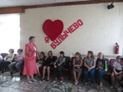
26 марта 201- года, в рамках цикла мероприятий по ГО и ЧС по обеспечению безопасности населения на водных объектах в зимний - весенний периоды, культорганизатор Дмитриевского СДК провела со школьниками познавательно-игровую программу: «Солнце припекает – лед весною тает». Немоляева В.В. объяснила ребятам, что несоблюдение правил безопасности на водных объектах весной часто становится причиной гибели и травматизма людей, ознакомила с тематическими листовками, подчеркнув, что особую осторожность нужно проявлять, когда лед под воздействием природных факторов становится более хрупким и тонким. Ребята узнали о правилах поведения и о мерах безопасности на льду. Продолжилось мероприятие подвижными играми.
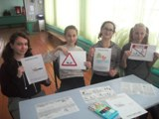
26 марта 2019года в библиотеке с. Соловцово для детей была проведена беседа «Осторожно лёд».Библиотекарь в своей беседе предупредила ребят о мерах безопасности, ребята узнали об опасных ситуациях, которые могут возникнуть с человеком весной на водоёмах.Ребята ознакомились с информацией, помещенной на стенде, с выставкой книг и журналов по данной тематике. В конце беседыребята сделали вывод: «Знание мер безопасности правильного поведения человека в экстремальных условиях помогает ему спасти самое драгоценное – жизнь!».
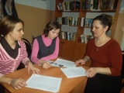
23 марта 2019 года культорганизатор СДК с. В.Салмовка провела мероприятие по здоровому образу жизни «Друзья здоровья». Мероприятие прошло в игровой форме. Были подобраны различные конкурсы как интеллектуальные, так и развлекательные. Цель мероприятия-формирование у ребят мотивации к здоровому образу жизни.
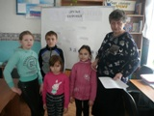
21 марта 2019 года в МБОУ «Лицей р.п. Исса им.Н.Н.Гаврилова» для учащихся начальной школы культорганизатор МБУК «РБКЦ» Иссинского района Игошина О.А. провела для учащихся начальной школы познавательную беседу «Безопасность на льду». Основной целью было познакомить детей с правилами поведения на льду в зимне-весенний период, рассказать о правильном поведении на водоеме, как правильно вести себя при случившемся несчастье на льду. Дети отгадывали загадки на тему мороз и лед, активно беседовали на тему безопасности на льду, посмотрели видеофильм «Будьте осторожны на льду».
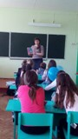
21 марта 2019 года культорганизатор СДК Центральная усадьба совх. «Уваровский» провела на базе МБОУ «Средняя школа с. Уварово» для детей младшего школьного возраста беседу «На лед не выходить». Рассказала детям о безопасном поведении на льду в весенний период, предостерегла ребят от выхода на незнакомые водоемы. Рассказала об основных действиях в нестандартных ситуациях: как спасать утопающего, оказать первую медицинскую помощь, как действовать, если вы провалились под лед.
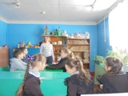
Библиотекарем Булычевской библиотеки 19 марта 2019 года со школьниками было проведено мероприятие по обеспечению безопасности населения на водных объектах в весенний период «Как уберечь себя от беды». Ведущая мероприятия библиотекарь Елена Боброва указала детям факторы способствующие возникновению опасности на льду, показала правильное передвижение по льду, как передвигаться скользящим шагом и проверять прочность льда. Также ребятам было предложено показать, каким образом следует подползать к тонущему человеку, а ведущая рассказала об оказании первой помощи человеку, попавшему под лед в замерзшем водоеме.В конце мероприятия ребята закрепили знание мер предосторожности, чтобы избежать несчастья.

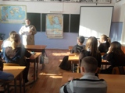
19 февраля 2019 года библиотекарем Булычевской библиотеки в Булычевской школе с детьми младших классов был проведен час информации«Если хочешь - будь здоров!». В ходе мероприятия ребята поговорили о пользе утренней зарядки, о здоровом питании, о вредных привычках, о занятиях различными видами спорта. Ведущая мероприятия предложила ребятам отгадать загадки, продолжить пословицы и поговорки о здоровье, детям было прочитано стихотворение «Режим дня».
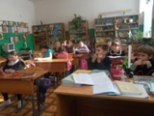
19 марта 2019года культорганизатор СДК с.Соловцово провела для детей среднего возраста информационно познавательный час « Взгляд на вредную привычку». Из беседы ребята узнали : что вредная привычка – это автоматически повторяющееся многое число раз действие, причем действие это вредоносное с точки зрения общественного блага, окружающих или здоровья самого человека, который подпал под кабалу вредной привычки. Вредные привычки бывают не полезны или прямо вредны. К ним относятся курение или употребление алкоголя. Такие автоматические действия проявляются из-за слабости воли.
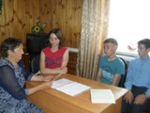
17 марта 2019 года культорганизатор СДК Центральная усадьба совх. «Уваровский» провела диспут «Если хочешь долго жить – сигареты брось курить» для детей старшего школьного возраста. На мероприятии речь шла о вреде курения. Об одной из серьёзнейших проблем нашего времени. Здесь узнали, что такое табак, как он попал в Россию, почему же курение настолько опасно, и каждый из ребят отвечал на вопрос «Курить или не курить? Молодые люди высказывали своё мнение о вреде или пользе табакокурения. Завершили мероприятие словами - давайте уже сейчас задумаемся, ведь жить здоровым, бодрым и весёлым гораздо лучше, чем больным и трясущимся, с сигаретой. Выбирайте здоровый образ жизни!
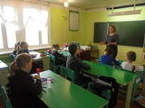
Приближается время весеннего паводка. Самые опасные месяцы – март и апрель, то есть последний лед, когда он наиболее тонок и коварен. Лед на реках становится рыхлым, «съедается» сверху солнцем, талой водой, а снизу подтачивается течением. Очень опасно по нему ходить: в любой момент может рассыпаться под ногами и сомкнуться над головой с этих слов ведущей началось мероприятие по безопасности населения на водных объектах в весенний период, которое прошло 15 марта 2019 года в библиотеке свх. Маяк. На мероприятие были приглашены дети младшего школьного возраста.
Также библиотекарь рассказало детям о правилах поведения на водоемах в весенний период, о спасательных средствах и способах их применения и об оказании первой медицинской помощи тонущим.

15 марта 2019 года культорганизатор МБУК «РБКЦ» Иссинского района провела с детьми среднего школьного возраста игровую программу по здоровому образу жизни «В гостях у весны». Ребята катались на санках, играли в зимние подвижные игры, соревновались в прыжках, в беге, играли в снежки. Все участники зарядились положительной энергией и оптимизмом.

14 марта 2019 года в Булычевском сельском доме культуры для детей среднего школьного возраста была проведена сюжетно-ролевая игра «Мы- спасатели». В начале мероприятия культорганизатор Раиса Осминнова довела детям информацию о том, что с наступлением весны и началом таяния льда повышается риск чрезвычайных ситуаций на водоемах. Ежегодно во время таяния льдов на воде гибнет в среднем 100-150 человек. Многие забывают, что выход на лед водоема всегда опасен! Важно помнить и соблюдать основные правила поведения на водных объектах, ведь выполнение элементарных мер предосторожности — залог вашей безопасности! «Мы спасатели» - это направление в обучении элементарным приемам оказания первой помощи. Перед детьми была поставлена цель: научиться оказывать первую помощь друг другу при опасных ситуациях В процессе игры закреплялись представления об опасных ситуациях на льду и воде, о правильных действиях в конкретных ситуациях; развивалось внимание, воспитывалось сочувствие к пострадавшему.
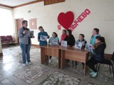
14 марта 2019 года в МБОУ «Лицей р.п.Исса им.Н.Н.Гаврилова» для учащихся старших классов культорганизатор МБУК «РБКЦ» Иссинского района провела беседу по профилактике негативных явлений «Сто дорог –одна твоя».В ходе беседы ребята отвечали на самые разные вопросы, касающиеся здорового питания, режима дня, занятия спортом, здорового образа жизни в целом. В конце мероприятия раздали памятки и буклеты по профилактике табакокурения, алкоголизма и наркозависимости и посмотрели видеофильм «Здоровый образ жизни глазами детей».
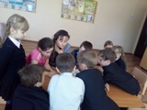
В связи с наступлением теплой погоды, в целях недопущения несчастных случаев в период весеннего паводка, 14 марта 2019 года библиотека с.Дмитриевка подготовила и выпустила буклет «Осторожно! Паводок!» и памятка о мерах безопасности на тонком льду и в период весеннего паводка.
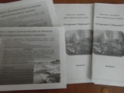
13 марта 2019 года библиотекарь с. В – Салмовка провела беседу по обеспечению безопасности по ГО ЧС «Защити себя и помоги другому».Среди населения были распространены буклеты по теме.
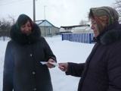

13 марта 2019 года культорганизатор Дмитриевского СДК провела с детьми младшего и среднего возраста час здоровья: «Здравушка». Немоляева В.В. пообщалась с присутствующими на тему здоровья и предложила поиграть в разные подвижные игры, что ребята сделали с удовольствием и с пользой.
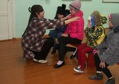
13 марта 2019года культорганизатор СДК с.Соловцово провела для детей младшего и среднего возраста спортивное мероприятие в целях профилактики здорового образа жизни «Турстарты». Здоровье- это счастье в жизни каждого человека.Каждый с юных лет должен заботится о своем здоровье не вредить своему здоровью. В начале мероприятия была проведена спортивная викторина в виде разминки , после ребята стали участвовать в различных конкурсах .
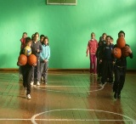
13 марта 2019 года культорганизатор Дмитриевского СДК провела с детьми младшего и среднего возраста час здоровья: «Здравушка». Немоляева В.В. пообщалась с присутствующими на тему здоровья и предложила поиграть в разные подвижные игры, что ребята сделали с удовольствием и с пользой.
12 марта 2019 года библиотекарем Центральной усадьбы совх. «Уваровский» проведена тематическая акция для населения «Меры безопасности на льду весной». Библиотекарь привела печальные факты, свидетельствующие о серьезной опасности, которую таят в себе весенние водоемы. Раздала памятки, которые содержали информацию о безопасной толщине льда для пребывания на льду, о времени безопасного пребывания в воде при обычных и низких температурах, а также о способах и методах, которые помогут выбраться из воды, если беда все – таки произошла. Участникам акции было предложено принять полученную информацию к сведению, а также поделиться ей со своими детьми.

12 марта 2019 года в рамках проведения мероприятий по гражданской обороне на водных объектах в зимний период, культорганизатор Бикмаева Е.Н. разместила информацию на стенде «Внимание – ЧС!» о правила безопасного поведения на водоемах. Для обеспечения эффективной работы по гражданской обороне важную роль играют учебно-тематические стенды. Их задача – наглядно продемонстрировать населению, как вести себя в чрезвычайных условиях, а как – в повседневной жизни, чтобы не допустить возникновения такой ситуации.
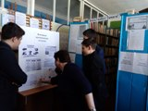
03 марта 2019 года в СДК населенного пункта Центральная усадьба свх. Маяк с целью предупреждения несчастных случаев и безопасного поведения детей на водных объектах прошла беседа «Этот обманчивый лед». Культорганизатор Марина Холодкова рассказала ребятам о весеннем половодье, об опасности, которую таят в себе водоемы в это время года, а также как вести себя, если сам ребенок или кто-то из его друзей оказался жертвой хрупкого весеннего льда.
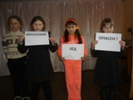
1 марта – Всемирный день ГО. Первостепенной задачей Гражданской обороны является защита населения и объектов хозяйствования при применении современных средств поражения и при чрезвычайных ситуациях природного и техногенного характера. Поэтому одна из основных функций Гражданской обороны - подготовка и обучение населения действиям при ЧС.Этой теме и была посвящена беседа с детьми младшего школьного возраста, которую 01 марта 2019года в СДК населенного пункта Центральная усадьба свх.Маяк провела культорганизатор Марина Холодкова. Она рассказала ребятам о видах чрезвычайных ситуаций, о том, как надо себя вести в подобных ситуациях, если возникла угроза их жизни или здоровью, а также познакомила детей с видами средств индивидуальной защиты.
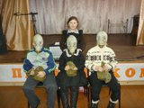

В рамках празднования 01 марта 2019 года Всемирного дня гражданской обороны в библиотеке с. Каменный Брод с детьми организован просмотр мультипликационного фильма «Тревога в лесу».В предварительной беседе библиотекарь Саломатина Т.В. объяснила значение понятия «гражданская оборона», рассказала об экстремальных и чрезвычайных ситуациях, какие службы приходят на помощь людям. Дети назвали службы, которые обеспечивают безопасность в повседневной жизни. Кроме этого, поговорили об опасностях, подстерегающих дома. После просмотра мультфильма дети назвали чрезвычайные ситуации природного характера, первичные средства защиты органов дыхания, правила поведения в различных ситуациях. Дети узнали много нового и полезного.
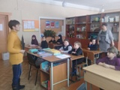
01 марта 2019 года с целью пропаганды знаний о гражданской обороне в Новотрёхсвятском сельском Доме культуры был проведен обучающий практикум «Без гражданской обороны мы страну не сохраним». Библиотекарь подготовила выставку и рассказала ребятам об истории гражданской обороны, о ее целях и задачах, об опасностях, которые грозят при взрыве на химическом предприятии. В ходе практических заданий культорганизатор показала детям, как изготовить марлевую повязку и учились ее надевать, накладывали жгут, шину на сломаную руку. Освоили правила поведения при пожаре в квартире, тушении электрических приборов. В заключении мероприятия участники сделали вывод:каждый должен помнить о своей безопасности, уметь уберечь себя и близких от беды в любой жизненной ситуации. В случае аварий, пожара, катастроф, стихийных бедствий должен уметь защитить себя и оказать помощь пострадавшим. В этом нас убеждает сама жизнь, вся наша действительность, ведь не зря говорится: «Предупреждён, значит вооружён».
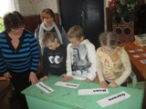
01 марта 2019 года, в рамках празднования Всемирного дня гражданской обороны, в библиотеке с.Уварово была проведена тематическая беседа «О гражданской обороне и не только», с целью формирования понятия «гражданская оборона», навыков безопасного поведения в чрезвычайных жизненных ситуациях. Библиотекарь рассказала об истории создания и развития гражданской обороны России, о правильных действиях во время чрезвычайных ситуаций, о том, как себя вести в случае подачи сигнала о ЧС, как действовать в случае террористического акта, химической аварии; напомнила об основных правилах пожарной безопасности. В библиотеке оформлен информационный стенд «Уголок гражданской защита», помогающий посетителям лучше понять систему защитных мероприятий, усвоить порядок действий при любых чрезвычайных ситуациях. Всем посетителям библиотеки были вручены памятники по безопасности в конкретных ЧС и с номерами телефонов экстренных служб.
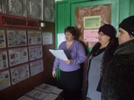
01 марта 2019 года культорганизатор СДК с.В.Салмовка провела мероприятие по гражданской обороне «Стихия спасателя». Прошла увлекательная экскурсия «Аллея безопасности». Ребята провели путешествие по виртуальным станциям, которые включали в себя различные ситуации, загадки, игры, знания по гражданской защите. Тематика мероприятия была связана с чрезвычайными ситуациями. После экскурсии был подведен итог и с ребятами записали правила безопасности.
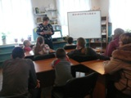
К Международному Дню Гражданской обороны 28 февраля 2019 года в Библиотеке с Зн.-Пестровка прошел час информации о использовании различных средствах по защите в чрезвычайных ситуациях . Провели практический урок по применению простого и доступного средства защиты дыхательных путей.
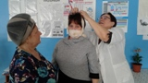
28 февраля 2019 года в библиотеке с. Бекетовка библиотекарь в рамках празднования 1 марта Всемирного дня гражданской обороны провела для детей среднего школьного возраста викторину «Безопасность день за днем». В начале мероприятия библиотекарь рассказала ребятам об истории профессионального праздника сотрудников МЧС, затем юные посетители библиотеки отвечали на вопросы электронной викторины. Ребята проверяли свои знаниябезопасного поведения в чрезвычайных жизненных ситуациях, какие опасности они знают и где можно с ними встретиться, как нужно действовать при возникновении катастроф или чрезвычайных ситуаций, насколько хорошо они умеют читать знаки в системе гражданской обороны. Отвечая на вопросы викторины, дети дополнили свой багаж знаний в данной области.
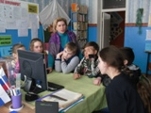
28 февраля 2019 года библиотекарем библиотеки с. Уварово, в рамках мероприятий по здоровому образу жизни, с учащимися был проведен тематический час «Стиль жизни – здоровье». Целью которого было: дать детям представление о том, что такое здоровый образ жизни; заставить их задуматься о необходимости быть здоровыми, приобщение к здоровому образу жизни; сделать вывод, что способствует здоровью, а что приносит вред. На мероприятии ребята с удовольствием играли, разгадывали загадки-рифмы о здоровом образе жизни и питании, разучивали физкультминутку. В заключение мероприятия библиотекарь пожелала детям быть всегда в хорошем настроении, ведь радостное настроение помогает здоровью.
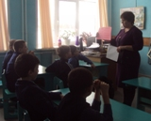
28 февраля 2019 года в Булычевском сельском Доме культуры для детей среднего школьного возраста был проведен информационный час «Мы против наркотиков». Культорганизатор Раиса Осминнова рассказала детям о том, что тема наркомании сегодня постоянно освещается на страницах газет и журналов, из которых дети могут узнать о последствиях употребления наркотиков, о том, как в компании сверстников дать конструктивный отказ на просьбу «попробовать наркотик» и многое другое. Как сформировать навыки самозащиты и предупреждения возникновения проблем с наркоманией, как суметь постоять за себя и своих друзей. Затем повела разговор о том, стоит ли ради пяти минут «кайфа» ломать себе жизнь. Пригласила детей посещать кружки художественной самодеятельности при сельском доме культуры. В завершении мероприятия, ребята пришли к выводу, что их здоровье, в первую очередь, зависит от них самих и приняли решение вести здоровый образ жизни, без алкоголя, табака и наркотиков, ведь здоровье – это самое большое богатство, которым обладает человек. Всегда быть начеку и постараться не впустить в свой дом эту беду.
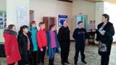
27 февраля 2019 года на базе МБОУ «Средняя школа с. Уварово» для детей младшего школьного возраста библиотекарем Центральной усадьбы совхоза «Уваровский» проведена беседа «Осторожно – гололед!». Дети очень любят зимнюю пору. Она дает им возможность играть в снежки и кататься на коньках. В ходе мероприятия были проведены игры, беседа по картинкам, были рассмотрены ситуации через которые дети должны обращаться за помощью к взрослым. В ходе беседы присутствующим было рассказано о том, что зимой возможны заморозки и оттепели, а это наилучшие условия для гололеда. Гололед – очень опасная территория. На дорогах скользко, вполне можно упасть, а водителю трудно остановить машину. В такую погоду нужно быть очень осторожным. Также библиотекарь рассказала о мерах предосторожности при гололеде, о том, как предупредить получение травмы в гололед, а также о правилах поведения на льду, на реке, озере. В завершение мероприятия были прочитаны стихотворения «Скользко машинам на мостовой» и «Подморозило с утра» о том, почему нельзя кататься на скользкой дороге.
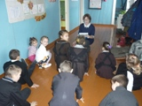
21 февраля 2019 года в Булычевском сельском доме культуры для учащихся среднего возраста был проведен видео-урок «Под завесой табачного дыма». Мероприятие началось с рассказа культорганизатора Раисы Осминновой, которая сказала, что сигарета - это тот же наркотик и избавиться от этой пагубной привычки очень сложно. Об этой опасной привычке уже было сказано немало слов, написано множество книг. Со всех реклам табачной продукции на нас смотрит надпись, предупреждающая о возможных серьезных последствиях, а люди все равно продолжают употреблять никотин, чем ставят свое здоровье под серьезный удар. Почему людям трудно сказать сигарете "нет"? Какой вред причиняют сигареты организму курильщика? Какие именно вещества содержат злые детища табачных компаний? Чем опасно курение и чем вредит курение? Просмотрев видео- ролик мы найдем с вами ответы на эти и многие другие вопросы. Для того чтобы выяснить, как школьники относятся к курению, для них было проведен тест «Что мы знаем о курении». Тест показал, что ребята в целом понимают отрицательные стороны курения и признают, что курение не делает людей более привлекательными. Хочется надеяться, что беседа помогла ребятам понять, как здорово не иметь вредных привычек!
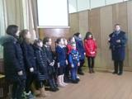
20 февраля 2019 года в СДК с.Знаменка для присутствующих была организована встреча с медицинским работником, на тему « Здоровый я- здоровая семья». Были подготовлены специальные вопросы, на которые ответила фельдшер Киреева Л.П. как срочно вызвать скорую, что нужно знать про артериальное давлении, профилактика атеросклероза, фельдшер специальным прибором показала как измерить наличие кислорода в организме человека. Дала советы ,которые нужно выполнять уже в пожилом возрасте .Встреча оказалась полезной для всех.
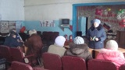
19 февраля 2019 года культорганизатор СДК с.В.Салмовка провела беседу с населением «Оказание первой помощи пострадавшим на водных объектах в зимний период» и раздала буклеты и памятки.
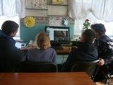
17 февраля 2019 года культорганизатором Дмитриевского СДК для детей среднего и старшего возраста была проведена игра-размышление: «Пристрастия, уносящие жизнь». В ходе игры, разбиваясь на случайные пары, ребята должны были поразмыслить и ответить на выбранные случайно вопросы, при этом они узнавали некоторые факты, заставляющие задуматься о ценности жизни, о необходимости беречь своё здоровье. Ведь самое ценное у человека – это жизнь, а самое ценное в жизни – это здоровье! А часто ли мы радуемся тому, что имеем? Ценим ли мы это? В неожиданном финале мероприятия это выяснилось.
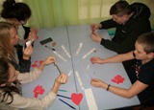
17 февраля 2019 года в Булычевском сельском доме культуры для детей младшего и среднего возраста была проведена беседа «Оказание первой помощи людям, терпящим бедствие на воде». Культорганизатор Раиса Осминнова довела до ребят информацию о безопасности детей на водоемах. Вода – это грозная стихия, потенциальный источник многих чрезвычайных ситуаций, безжалостный убийца. Ежегодно в осенне-зимний период на водных объектах гибнут люди, в том числе и дети. Несоблюдение правил безопасности на водных объектах часто становится причиной гибели и травматизма людей. Этот вопрос особенно актуален в предстоящий зимний период. Бывают ситуации, когда пострадавший не может самостоятельно выбраться из воды, в этой ситуации ему нужна срочная помощь. Делать это следует незамедлительно и очень осторожно. Затем с ребятами вспомнили о правилах поведения на льду и о том, какой лёд считается безопасным. Как выжить в холодной воде. Как оказать первую помощь, провалившемуся под лёд или правила самоспасения. И если возникают подобные ситуации, то необходимо сразу звонить в службу спасения по телефонам, которые должен знать каждый 01 и 112.
17 февраля 2019 года в Булычевском сельском доме культуры для детей младшего и среднего возраста была проведена беседа «Оказание первой помощи людям, терпящим бедствие на воде». Культорганизатор Раиса Осминнова довела до ребят информацию о безопасности детей на водоемах. Вода – это грозная стихия, потенциальный источник многих чрезвычайных ситуаций, безжалостный убийца. Ежегодно в осенне-зимний период на водных объектах гибнут люди, в том числе и дети. Несоблюдение правил безопасности на водных объектах часто становится причиной гибели и травматизма людей. Этот вопрос особенно актуален в предстоящий зимний период. Бывают ситуации, когда пострадавший не может самостоятельно выбраться из воды, в этой ситуации ему нужна срочная помощь. Делать это следует незамедлительно и очень осторожно. Затем с ребятами вспомнили о правилах поведения на льду и о том, какой лёд считается безопасным. Как выжить в холодной воде. Как оказать первую помощь, провалившемуся под лёд или правила самоспасения. И если возникают подобные ситуации, то необходимо сразу звонить в службу спасения по телефонам, которые должен знать каждый 01 и 112.
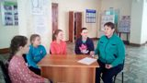
16 февраля 2019 на базе МБОУ «Средняя школа с. Уварово» для учащихся, культоганизатором СДК с. Уварово была проведена игровая программа «Не зная броду, не суйся в воду!». Ребята разделились на две команды и выполняли задания на знание правил безопасности, а также самостоятельно называли эти правила, опираясь на зрительный материал. Они с удовольствием отвечали на все вопросы, отгадывали загадки о воде, поиграли в игру «Дождик», «Такая разная вода», а также получили памятки с правилами поведения на льду. Успешно справившись со всеми заданиями, ребята получили значки «Юный спасатель».
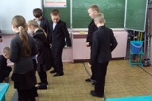
«Безопасность на льду» под таким названием 16 февраля 2019 года в библиотеке свх.Маяк с детьми младшего школьного возраста был проведен урок безопасности. Ведущая мероприятия библиотекарь рассказала ребятам, какие существуют «Правила поведения на воде», в какие игры и когда можно играть на льду, «Где таится опасность?», «Чем можно помочь?» - на эти и другие вопросы ребята с помощью ведущей нашли ответы. Так же библиотекарь раздала ребятам Памятки о правилах нахождения на льду в зимнее время. Для закрепления знаний, полученных на уроке безопасности, ведущая провела со школьниками занимательную викторину «Тонкий лед».

15 февраля 2019 года с целью сохранения жизни и здоровья детей, обеспечения их безопасности на льду водных объектов в зимний период, предупреждения несчастных случаев на водоемах в библиотеке с. Бекетовка библиотекарь провела для детей всех возрастов викторину «Усвоил ли ты правила безопасного поведения на льду?». В ходе мероприятия ребята наперебой отвечали на вопросы викторины, подтвердив тем самым, что они хорошо усвоили правила безопасного поведения на льду, знают как избежать опасной ситуации и как оказывать помощь человеку, провалившемуся под лед.
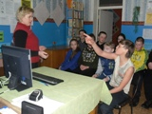
12 февраля 2019 года в рамках плана мероприятий «О мерах по обеспечению безопасности населения Иссинского района Пензенской области» библиотекарями центральной библиотеки р.п. Исса для учащихся 8 классов проведен информационный час «Не зная броду – не суйся в воду!» направленный на профилактику безопасного поведения детей на водных объектах. Библиотекарь рассказала о том, какие опасности может содержать лёд, как нужно вести себя зимой на водоёме. Рассказала об основных правилах: как распознать тонкий лед, основные правила поведения на воде, опасность ледовой переправы, правила безопасности на ледовой переправе. Были смоделированы ситуации: по мерам безопасности на реке, помощь и самопомощь попавшим в беду на льду.

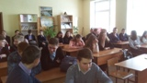
10 февраля 2019 года в Новотрёхсвятском сельском Доме культуры культорганизатор провела беседу« Осторожно: река».Время весеннего паводка приближается. На реках прудах и озерах скоро начнет таять лед. Чтобы предупредить происшествия на водных объектах в период весеннего паводка. В рамках профилактической беседы она напомнили детям о том, какую опасность таят в себе реки, пруды и озера, особенно в период весеннего паводка, и к каким трагическим последствиям приводят легкомыслие и шалость при нахождении на водоемах в этот период. Ребята внимательно слушали рассказ культоганизатора, задавали вопросы.
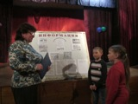
06 февраля 2019 года культорганизатор МБУК «РБКЦ» Иссинского района провела с детьми старшего школьного возраста беседу «Чтоб расти нам сильными…» по профилактике негативных явлений. Ребята прослушали рассказ о табакокурении и наркотических смесях, о последствиях их употребления. Активно принимали участие в деловой игре «Способы противостояния давлению». В конце беседы подвели итог, что здоровый образ жизни – это признак современности и залог успеха.
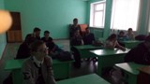
08 февраля 2019 года сотрудники центральной библиотеки р.п. Исса провели познавательную викторину по профилактике правонарушений. Школьники совершили увлекательное путешествие в необычную страну порядка, поговорили о том, что можно и что нельзя, а также приняли участие в викторине "Как жить". Ребята активно угадывали сказочных героев и даже вспоминали другие произведения, где герои поступили неправильно.
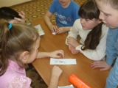
02 февраля 2019 года культорганизатор СДК с.В.Салмовка провела мероприятие по здоровому образу «Догоняй, не зевай». Цель-формирование культуры здорового образа жизни, воспитывать у детей чувство коллективизма, содействовать укреплению взаимоотношений в семье. Мероприятие прошло на свежем воздухе.
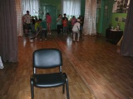
19 января 2019 года в библиотеке с. Бекетовка в рамках плана мероприятий по обеспечению безопасности, охраны жизни и здоровья на водных объектах библиотекарь провела для детей всех возрастов тематический час «Безопасность на льду». В ходе тематического часа библиотекарь рассказала ребятам об основных правилах безопасного поведения на льду, об опасностях, которые подстерегают людей, ступивших на лед и об оказании помощи провалившемуся на льду. Юные читатели узнали, что нужно делать, если вдруг кто - то из них провалился под лед. Для закрепления полученной информации, дети просмотрели видеоролик на данную тему.
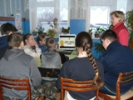
19 января 2019 года в Булычевском сельском доме культуры для детей младшего и среднего возраста культорганизатором Раисой Осминновой была проведена интеллектуальная игра по здоровому образу жизни «Быть здоровым, жить активно- это стильно и позитивно». Мероприятие началось с музыкального и динамичного флешмоба, во время которого дети под весёлую музыку делали коллективную зарядку. Затем дети разделились на две команды. Командам были предложены занимательные, иногда очень непростые конкурсы, где нужно было проявить сообразительность, ловкость, выносливость, слаженную работу в команде, а также умение мыслить логически. Благодаря хорошей спортивной подготовке, эрудиции, ловкости и смелости, обе команды набрали одинаковое количество очков. В итоге победила дружба. Главной целью организаторов данного мероприятия , является пропаганда здорового образа жизни среди детей и подростков, формирование установок у подрастающего поколения на сохранение и укрепление своего здоровья.
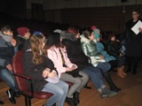
18 января 2019 года на базе МБОУ «Средняя школа с. «Уварово» библиотекарем Центральной усадьбы совх. «Уваровский» для детей младшего школьного возраста проведен час безопасности «Лед не шутка он опасен!». В ходе мероприятия дети прослушали беседу о правилах поведения в гололед, на катке, на водоемах, и как одеваться при холодной погоде. По рисункам плаката библиотекарь и ребята разобрали, как вести себя, если провалились под лед и как помочь человеку, оказавшемуся в воде, как уберечься от травм в гололед. Прослушали стихи: «На горке буду осторожен», «Зимой одеваюсь тепло» и рассказ «Лисичка на коньках», проведена игра «Мой совет», при правильном совете дети хлопали в ладоши, а при не правильном топали ногами.
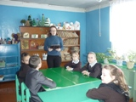
18 января 2019 года в библиотеке с. Верхняя Салмовка прошло мероприятие «Безопасность на льду». Ребятам было рассказано о том, что несоблюдения правил безопасности на водных объектах в зимний период часто становятся причиной травматизма и гибели людей, и дети- не исключение. Забава вблизи водоемов может привести к серьезной опасности. Также библиотекарем был оформлен стенд по теме «Безопасность на льду». С ребятами были рассмотрены фотографии и проведены обсуждения.

17 января 2019года в библиотеке с. Соловцово для юных читателей прошла игра – викторина «У воды играя - правила не забываем». Библиотекарь рассказала ребятам о том, что надо знать и соблюдать меры безопасности на воде и уметь правильно действовать при возникновении опасной ситуации. Далее дети приняли активное участие в викторине «Правила поведения на воде», а также в играх «Осторожно - вода!» и «Спасение утопающего».
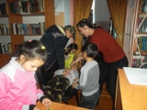
17 января 2019 года культорганизатор СДК Центральная усадьба совх. «Уваровский» провела с детьми младшего школьного возраста развлекательную программу «Зимний тоненький ледок – чем опасен он дружок». В зимний период многие водоемы (реки, озера) покрываются льдом. И это привлекает подростков: появляется возможность покататься на коньках, поиграть в хоккей, заняться подледной рыбалкой, да и просто ради спортивного интереса перейти на другой берег водоема. Вот тут-то и подстерегают смельчаков опасности - прежде всего риск провалиться под лед и оказаться в студеной воде.
Культорганизатор рассказала детям о правилах поведения на льду. И о том, как оказать первую помощь человеку провалившемуся под лед. Главное условие предотвращения несчастных случаев во время ледостава строгое соблюдение мер предосторожности на льду
15 января 2018 года в библиотеке с.Булычево с детьми младшего школьного возраста было проведено мероприятие по обеспечению безопасности населения на водных объектах в зимний период ,беседа «Азбука безопасности на воде". Библиотекарь рассказала ребятам о правилах поведения в гололед, на катке, на водоемах, и как одеваться при холодной погоде. По рисункам библиотекарь и ребята разобрали, как вести себя, если провалились под лед и как помочь человеку, оказавшемуся в воде, как уберечься от травм в гололед. Прослушали стихи: «На горке буду осторожен», «Зимой одеваюсь тепло» и рассказ «Лисичка на коньках», проведена игра «Мой совет», при правильном совете дети хлопали в ладоши, а при не правильном топали ногами.

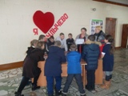
25 января 2019 года на территории, прилегающей к СДК населенного пункта Центральная усадьба свхМаяк культорганизатор Марина Холодкова провела спортивно- игровую программу на свежем воздухе «Нам мороз не страшен» для детей младшего и среднего возраста. Две дружные команды «Снеговички» и «Морозики» состязались в скорости, ловкости и быстроте реакции в конкурсах и эстафетах «Карельские гонки», «Хоккей с мячом», «Люби и саночки возить», «А мы пингвинчики,а нам не холодно» и др. По окончании программы все участники получили символические медали и сладкие призы.
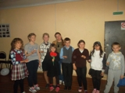

21.05.19г. - К Международному дню детского телефона доверия библиотекарем Центральной усадьбы совх. «Уваровский» была проведена акция «Скажи телефону доверия – Да» для детей младшего и среднего школьного возраста. Библиотекарь рассказала ребятам о детском телефоне доверия, по которому они могут позвонить в случае различных бытовых сложностей, трудностей в общении с родителями или со сверстниками, проблемах в семье, неурядицах в школе, в случаях жестокого обращения со стороны взрослых или подростков. Позвонив на единый номер детского телефона доверия 8-800-2000-122, дети могут получить бесплатную анонимную консультацию по решению тех или иных вопросов. Для того чтобы запомнить номер телефона доверия, учащиеся получили листовки-памятки.

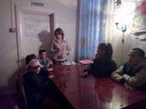

19 мая 2019 на территории, прилегающей к библиотеке населенного пункта Центральная усадьба свх. Маяк, прошла конкурсно-игровая программа «К здоровью - наперегонки». Культорганизатор Марина Холодкова подготовила для ребят множество подвижных игр и конкурсов на свежем воздухе, а в завершении мероприятия все участники получили символические медали.

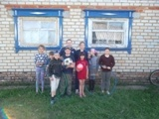

28 мая 2019 года в центральной библиотеке р.п. Исса среди юношества и взрослого населения, прошла акция «Человек и зависимость уносящая здоровье» посвященная Всемирному дню без табака, который отмечается 31 мая по инициативе Всемирной организации здравоохранения. Цель акции – привлечь внимание иссинцев к проблеме табакокурения. В рамках акции сотрудники библиотеки раздавали прохожим информационные буклеты «Это уже не модно», о вреде курения. Предлагали поменять сигареты на конфеты, с помощью воздушного шарика проводили эксперимент - за какое время курящий человек сможет его надуть. Порадовал тот факт, что большинство опрашиваемых, по их словам, оказались либо никогда не употребляющими табак людьми, либо отказались от этой привычки.



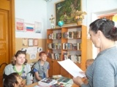
26 июня 2019 года в библиотеке с.Соловцово для детей была проведена беседа «Жить или курить».В начале мероприятия библиотекарь познакомила ребят с историей появления табака и сигарет и проинформировала о том, сколько в мире страдает и гибнет людей от этой пагубной привычки. Библиотекарь, привела доказательства того, почему человек должен отказаться от курения. Их оказалось больше, чем в пользу курения. Закончилось мероприятие такими словами: «Ваше здоровье зависит от вашего выбора - курить или жить?».

23 июня 2019 года на территории, прилегающей к библиотеке населенного пункта Центральная усадьба свхМаяк,культорганизатор Марина Холодковав рамках проведения межведомственной профилактической операции «Подросток» и летней оздоровительной кампании провела час общения с ребятами среднего и старшего школьного возраста на тему «Здоровью- да, наркотикам- нет!». Особый акцент в рассказе был сделан на пагубные последствия этой вредной привычки на организм человека, особенно в молодом возрасте. Сильное впечатление на зрителей также произвел показ видеороликов об этом вредном пристрастии.

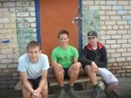

28 июня 2019 года в библиотеке с. Бекетовка библиотекарь в рамках профилактической операции «Подросток» и с целью профилактики негативных явлений провела с детьми старшего школьного возраста и с молодежью откровенный разговор «Твоя жизнь в твоих руках». В ходе мероприятия библиотекарь говорила с ребятами о последствиях вредных привычек для организма человека и для его личностного становления, вместе обсуждали различные проблемные ситуации и высказали свою точку зрения на обсуждаемые проблемы по вредным привычкам, и в дальнейшем сформулировали общее мнение о необходимости вести ЗОЖ. Молодые люди высказали свое мнение, что если дана жизнь, значит надо жить, быть кому - то нужным, быть счастливым и видеть во всем хорошее, позитивное, петь, танцевать, учиться, путешествовать, любить, заниматься спортом, быть здоровым, ставить цели, добиваться их, мечтать.



26 июня 2019 года в библиотеке с. Новотрехсвятское прошел урок здоровья «Твоя жизнь в твоих руках» - о здоровом образе жизни, о вредных привычках, о том, что необходимо современному человеку, чтобы сохранить своё здоровье, приуроченный ко дню борьбы с наркоманией. Цели мероприятия: воспитывать у учащихся негативное отношение к вредным привычкам, внимательное отношение к своему здоровью, развивать знание учащихся о здоровье, здоровом образе жизни. Библиотекарь начала урок здоровья с того, что каждый человек имеет склонность к вредным привычкам. Для кого-то они кажутся безобидными, а у других появляются серьезные проблемы из-за них. Но на самом деле все вредные привычки оказывают негативное влияние на его организм и поведение. Вредные привычки появляются легко, а хорошие можно в себе воспитывать, и это требует усилий. На встрече ребята узнали, что же такое привычка, какие привычки считаются полезными, а какие мешают быть здоровыми. В непринужденной беседе, сопровождающейся презентацией «Вредные привычки», мальчишки рассуждали о причинах появления и о последствиях вредных привычек. В завершении мероприятия библиотекарь призвала ребят вести здоровый образ жизни, не поддаваться пагубным пристрастиям, формировать чувства личной ответственности за здоровый образ жизни.
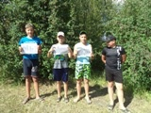

26 июня 2019 года в рамках межведомственной профилактической операции «Подросток» и летней оздоровительной компании, библиотекарь Центральной усадьбы совх. «Уваровский» провела час размышлений «Соблазн велик, но жизнь дороже» с ребятами среднего школьного возраста. В ходе мероприятия речь шла о наркотиках, их видах, последствиях употребления, методах завлечения в употребление наркотических веществ, взаимосвязи наркомании и преступности. Прослушав рассказ библиотекаря, ребята сделали вывод, что наркомания - смертельно опасная болезнь и проблема, которая решается очень трудно и не имеет на сегодняшний день достаточно эффективных методов лечения. И поэтому, как бы не было велико искушение попробовать подобные вещества, делать этого все же не стоит, и выбор каждого человека должен быть не в пользу наркотиков. Участники мероприятия получили буклеты «Соблазн велик, но жизнь дороже» В завершении мероприятия ребята сделали вывод - мы выбираем счастливое настоящее и будущее без наркотиков.
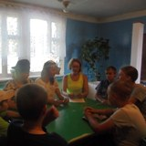

02 июля 2019 года в рамках профилактической операции «Подросток» в библиотеке с. Каменный Брод с детьми младшего и среднего возраста проведена беседа «Знает вся моя семья, знаю ПДД и я».Вместе с библиотекарем ребята вспомнили основные правила пешеходов, велосипедистов. Чтобы побудить детей использовать изученные правила дорожного движения на практике, библиотекарь предложила им поучаствовать в игре «А если бы», ответить на вопросы викторины по ПДД. По окончании беседы все вместе изготовили памятки «Безопасное поведение на дороге», которые затем раздали на улицах села.



